UNIVERSITÄT
BAYREUTH
Seminar „Übungen im Vortragen – PC“

Umkehr-Osmose
Monika Müller, SS 18
Gliederung
1 Aufbau einer Umkehr-Osmose-Anlage 1
2 Osmose 1
3 Prinzip der Umkehr-Osmose 3
4 Trenn-Vermögen der Umkehr-Osmose 4

Einstieg: Die Grundwasser-Qualität und somit Trinkwasser-Qualität ist in Deutschland in den letzten Jahren deutlich gesunken. Durch beispielsweise Überdüngung steigen die Nitrat-Konzentrationen im Grund-Wasser drastisch an. Auf dieser Entwicklung beruht die Vermarktung von reinem, lebendigem Wasser durch Umkehrosmose-Anlagen. Der erste Gedanke zu völlig reinem Wasser ist für einen Chemiker schnell destilliertes Wasser. Der Konsum von solchem Wasser scheint jedoch im ersten Moment gesundheitlich bedenklich. Geht man diesem Gedankengang nach, so sollte auch das „Osmose-Wasser" mit seinem hohen Reinheitsgrad nicht ohne Überprüfung konsumiert werden. So gilt es, die Umkehr-Osmose und deren Leistung in der Wasser-Reinigung genauer unter die Lupe zu nehmen.

Aufbau einer Umkehr-Osmose-Anlage
Eine Umkehr-Osmose-Anlage ist in der Regel aus 3 Filtern aufgebaut. Als erstes durchläuft das Wasser einen Sediment-Filter, der grobe Partikel entfernt. Anschließend folgt ein Kohle-Filter, dessen Filter-Leistung auf Aktivkohle beruht. Dadurch werden vor allem Schwebstoffe und Schwermetalle herausfiltert. Als letztes wird das Wasser durch Umkehr-Osmose gereinigt. Hier erfolgt eine Reinigung des Wassers von submikroskopischen Stoffen.
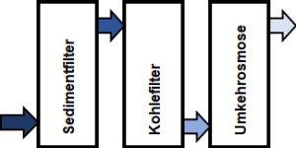
Abb. 1: Aufbau einer Umkehr-Osmose-Anlage

Osmose
Osmose beschreibt die Diffusion von Wasser durch eine semipermeable Membran. Die semipermeable Membran lässt nur Lösemittel, nicht aber den gelösten Stoff durch. Folglich diffundiert das Wasser in Richtung einer höher konzentrierten Lösung zur Herstellung des osmotischen Gleichgewichts. Dabei entsteht ein osmotischer Druck. Osmose läuft so lange ab, bis ein Konzentrations-Ausgleich eintritt. Osmose kann auch durch ein Experiment veranschaulicht werden.
Der niederländische Chemiker Jacobus Henricus van't Hoff (1852 - 1911) beschrieb den osmotischen Druck mit einer Gleichung.
$$\text{π = c * R * T}$$
π= osmotischer Druck
c= Konzentration gelöster Teilchen
R= Gas-Konstante
T= Temperatur

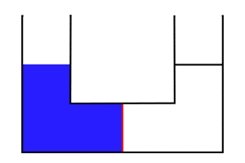
Abb. 2: Ausgangszustand
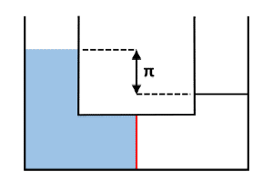
Abb. 3: End-Zustand durch Osmose

π= osmotischer Druck; in rot= semipermeable Membran
Einschub: Hier könnte ein Problem für den Menschen liegen. Auch die Zell-Membranen in unserem Körper stellen eine semipermeable Membran dar und in den Zellen herrscht eine hohe Konzentration an gelösten Teilchen. Nimmt man nun destilliertes Wasser auf, sollten die Zellen theoretisch durch den hohen Wasser-Einstrom platzen.
Experiment: Osmose
Ziel: Veranschaulichung der Osmose
Material:
- Doppelte Osmose-Kammer (mit semipermeabler Membran)
Chemikalien:

    - VE-Wasser
- Kupfer(II)-sulfat-Lösung
c= 1 mol/L
CAS-Nr.: 7758-98-7
Achtung
H318, H411
P273, P280, P305+P351+P338

Durchführung: In die doppelte Osmose-Kammer wird auf einer Seite die Kupfersulfat-Lösung, auf der anderen Seite destilliertes Wasser gefüllt. Nun wird der Startpunkt (Meniskus auf Seiten der Kupfersulfat-Lösung) markiert. Nach einigen Minuten wird der Wasser-Stand erneut überprüft.
Beobachtung: Nach einiger Zeit steigt der Wasser-Stand auf der Seite der Kupfersulfat-Lösung. Auf der Seite des destillierten Wassers sinkt der Wasser-Spiegel.
Vergleiche Abb. 2 und Abb. 3
Interpretation: Zum Ausgleich des Konzentrations-Unterschieds zwischen den Flüssigkeiten strömt Wasser zur Kupfersulfat-Lösung.

Prinzip der Umkehr-Osmose
Wie der Name Umkehr-Osmose impliziert, handelt es sich bei dem Vorgang um eine Umkehrung der Osmose. Dieser Prozess läuft jedoch nicht freiwillig ab, sondern es bedarf Einfluss von außen. Dabei wird sich Druck zu Nutzen gemacht. Dieser wird auf Seiten der (ursprünglich) höher konzentrierten Lösung angelegt und muss größer als der osmotische Druck sein. Dadurch wandert das Wasser bzw. Lösemittel in entgegen gesetzte Richtung zur Osmose und es entsteht ein Konzentrat mit hoher Teilchen-Konzentration und ein Permeat.
Da Osmose eine kolligative Eigenschaft ist, hängt diese von der Teilchen-Zahl ab. Mehr Teilchen, durch beispielsweise Dissoziation, bewirken einen höheren osmotischen Druck. Somit muss auch der Druck für die Umkehr-Osmose höher sein. Im Detail kann das erneut mit einer modifizierten Version der van't Hoffschen Gleichung beschrieben werden:
$$\text{π =} \left({\text{ν}}^{\text{+}}\text{ +} {\text{ν}}^{\text{-}}\right)\text{ *} {\text{f}}_{\text{0}}\text{ * c * R * T}$$
π= osmotischer Druck
v^{+/-}= Teilchen-Zahl Kationen/Anionen
f₀= osmotischer Koeffizient bei unvollständiger Dissoziation
c= Konzentration der Teilchen
R= Gas-Konstante
T= Temperatur

Abb. 4: Osmose
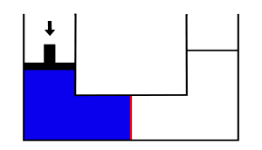
Abb. 5: Umkehr-Osmose

π= osmotischer Druck; in rot= semipermeable Membran
Experiment: Umkehr-Osmose
Ziel: Veranschaulichung der Umkehr-Osmose
Material:
- Doppelte Osmose-Kammer (mit semipermeabler Membran)

Chemikalien:
    - VE-Wasser
- Kupfer(II)-sulfat-Lösung
c= 1 mol/L
CAS-Nr.: 7758-98-7
Achtung
H318, H411
P273, P280, P305+P351+P338

Durchführung: Durchführung wie in dem Experiment Osmose. Nachdem der Wasser-Spiegel deutlich angestiegen ist, übt man auf der Seite der Kupfersulfat-Lösung Druck aus.
Beobachtung: Der Wasser-Spiegel steigt auf der Seite des destillierten Wassers an, während der Meniskus auf Seiten der Kupfersulfat-Lösung sinkt. Wird kein Druck mehr ausgeübt, so kehrt sich dies wieder um. Vergleiche Abb. 4 und Abb. 5.

Trenn-Vermögen der Umkehr-Osmose
Das Trenn-Vermögen der Umkehr-Osmose ist nicht absolut. Bei der semipermeablen Membran handelt es sich um eine Löslichkeits-Membran. Die ideale Löslichkeits-Membran besteht aus einer homogenen Polymerfolie, deren Selektivität auf den verschiedenen Diffusions-Koeffizienten innerhalb der Polymer-Schichten beruht. Lösemittel haben hier im Gegensatz zu Ionen eine hohe Diffusions-Konstante und können so durch die Membran wandern. Sie werden von der Membran aufgenommen und wieder abgegeben. Salze bzw. Ionen, Zucker, Hormone und ungelöste Stoffe können somit die Membran nicht passieren und bleiben im Konzentrat zurück. Gase und beispielsweise Borsäure können jedoch durch die Löslichkeits-Membran diffundieren. Insgesamt können allerdings Teilchen < 10⁻⁹ nm entfernt werden, sodass es sich bei der Umkehr-Osmose um Hyper-Filtration handelt.
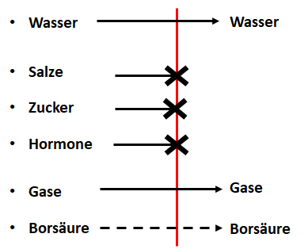
Abb. 6: Trenn-Vermögen an der Löslichkeits-Membran (in rot)
Einschub: Das Trenn-Vermögen durch Umkehr-Osmose ist folglich groß, sodass in der Tat hoch reines Wasser entsteht. Für Menschen ist der Konsum jedoch - in nicht allzu großen Mengen - unbedenklich, da im Magen eine Vermischung mit weiteren Stoffen stattfindet.
Zusammenfassung: Bei der Umkehr-Osmose wird Druck ausgeübt, wobei dieser größer als der osmotische Druck ist. So werden Lösemittel entgegen der Osmose bewegt. Es entstehen das Konzentrat und das Permeat.
Abschluss: Die Sinnhaftigkeit von Osmose-Anlagen in Deutschland ist zweifelhaft. Zur Wasser-Aufbereitung in Ländern ohne ausreichend Trink-Wasser, wie beispielsweise in Teilen Afrikas, ist die Umkehr-Osmose jedoch eine Möglichkeit zur Sicherung guter Trinkwasser-Qualität. Ebenso ist die Umkehr-Osmose für industrielle Prozesse zur Herstellung von Reinst-Wasser sehr effizient.

Quellen:
- Ender, V. (Hrsg.): Praktikum Physikalische Chemie , Springer-Verlag, Berlin Heidelberg, 2015, S. 115-120
- Hopp, V. (Hrsg.). Wasser und Energie , 2. Aufl., Springer-Verlag, Berlin Heidelberg, 2016, S. 323-325
- Marquat, K.: Rein- und Reinstwasseraufbereitung, Expert Verlag, Renningen-Malmsheim,1994
- https://www.oekotest.de/essen-trinken/71-Trinkwaesser-im-Test_104627_1.html; (15.03.19)
- https://www.osmofresh.de/osmoseanlagen/; (15.03.19)
- https://www.spektrum.de/frage/darf-man-destilliertes-wasser-trinken/615244; (15.03.19)
- https://www.umweltbundesamt.de/themen/fakten-zur-nitratbelastung-in-grund-trinkwasser; (15.03.19)

